|  |  |  |
| --- | --- | --- |
|  |  | decodeermachine  Alan Turing |

# Het kraken van de enigma

Tijdens de tweede wereldoorlog maakten de Duitsers gebruik van de Enigma-machine om gecodeerde berichten aan elkaar te kunnen sturen. Je zou denken dat zo’n code snel door iemand kon worden ontcijferd, maar in het geval van de Enigma was dat allesbehalve waar. Waarom was de Enigma zo lastig te ontcijferen? Dit kwam doordat de machine 159 x miljoen x miljoen aantal verschillende instellingen had en dus 159 triljoen mogelijkheden wat de gecodeerde berichten konden betekenen. Maar dit was niet het enige, want de machine werd elke dag op een andere instelling gezet. Zo leek het onmogelijk om de codering te kunnen kraken, want als je bijna tot een oplossing zou zijn gekomen aan het eind van de dag dan was dat de volgende dag al niet meer te gebruiken.

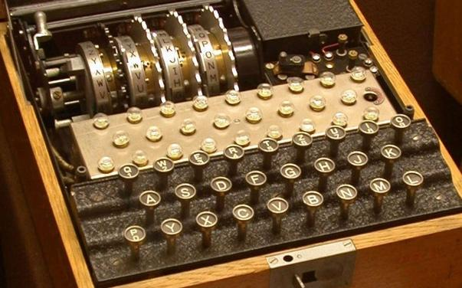  
 *Enigma-machine*

## Decodeermachine

Er werden een aantal mensen geselecteerd die de Enigma moesten gaan kraken, waaronder de wiskundige Alan Turing. Iedereen ging als een gek aan de slag met het ontcijferen van de berichten, maar Alan Turing die had een hele andere visie. Hij had gelijk al in de gaten dat het onhaalbaar was om elke dag de code te ontcijferen en begon zijn eigen machine te ontwerpen. Eerst werd hij door niemand echt serieus genomen, maar uiteindelijk wist hij de hoge baas te overtuigen en kreeg hij de onderdelen die hij nodig had om zijn machine te kunnen bouwen. Na maanden hard werken was de machine dan eindelijk klaar! De decodeermachine werd aangezet en begon te zoeken naar alle verschillende instellingen die er konden zijn. Zelfs voor de machine waren 159 triljoen opties te veel, dus dit zou veel te lang gaan duren. Op een gegeven moment tijdens een avond stappen kwam Turing ineens op een idee en kon zo 3 woorden ontcijferen, deze 3 woorden werden namelijk elke dag gebruikt tijdens het bericht om 6 uur in de ochtend. Hierdoor wist hij de decodeermachine op een bepaalde manier in te stellen waardoor er gigantisch veel mogelijkheden afvielen en daardoor kon de machine de Enigma ontcijferen. Vooral kansberekeningen en statistieken waren belangrijk tijdens deze missie.   
  
Uiteindelijk heeft de machine van Alan Turing ervoor gezorgd dat de oorlog eerder is beëindigd en hiermee zijn minimaal 16 miljoen levens gespaard gebleven. Daarnaast is de basis die in de computers van tegenwoordig worden gebruikt gebaseerd op deze machine.

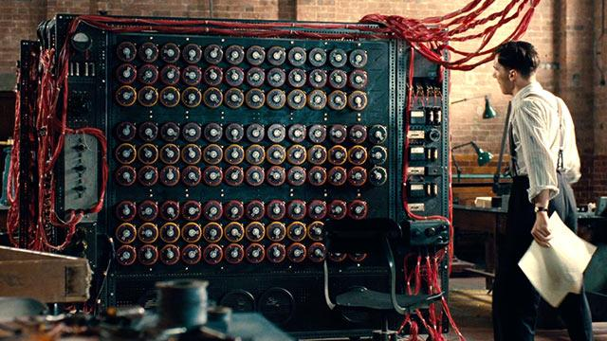*Decodeermachine Alan Turing*

*Bron: The Imitation Game, 2014 Christa Hoekstra*

Dit verhaal kan aan de volgende onderwerpen worden gekoppeld: statistiek, vergelijkingen en kansberekeningen.   
Vergelijkingen sluit het meeste aan bij dit verhaal, want bijna alles heeft te maken met het oplossen van vergelijkingen om tot een oplossing te komen.